**Задание 16**

**Выявление эмпирических зависимостей**[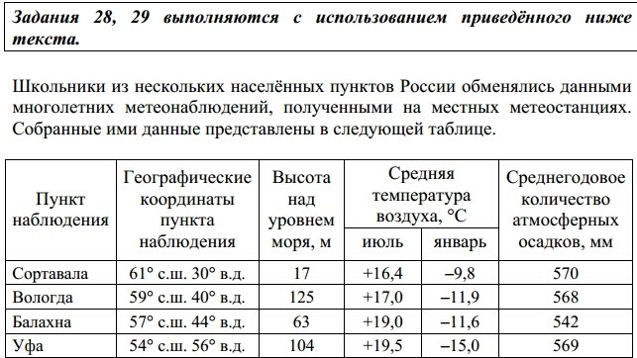](https://sites.google.com/site/podgotovkakegeioge/oge-po-geografii/zadania-28---29/28-29.JPG?attredirects=0)

Подробно рассмотрим таблицу. Из первого столбца узнаем, о каких населенных пунктах (пунктах наблюдения) идет речь.

С помощью второго столбца, в котором представлены географические координаты, можем определить расположение городов в направлении с севера на юг с помощью значений широты: самый северный пункт: Сортавала – 610с.ш., далее на юг - Вологда, затем Балахна и Уфа.

С помощью значения долготы можем определить расположение городов в направлении с запада на восток: Сортавала - Вологда - Балахна - Уфа.

Третий столбец содержит информацию о высоте каждого из пунктов над уровнем моря. Выше всех над уровнем моря расположен Волгоград, далее Уфа-Балахна-Сортавала.

Мы можем определить, в каком городе теплее всего в июле, а в каком холоднее всего в январе.

Мы также можем определить количество атмосферных осадков и установить зависимость между долготой пункта и количеством осадков.

Именно зависимости между данными нам предстоит определить в задании 28

[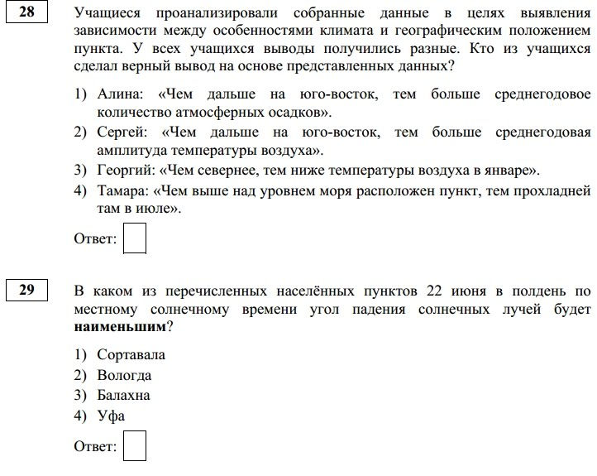](https://sites.google.com/site/podgotovkakegeioge/oge-po-geografii/zadania-28---29/28-29.1.JPG?attredirects=0)

       Анализ вариантов ответов задания 28:

**Вариант 1 ошибочен:** расположение пунктов в направлении СЗ - ЮВ показывают координаты. Получаем последовательность: Сортавала - Вологда - Балахна - Уфа. Этой последовательности соответствует четвертый столбик, в котором указано количество осадков: 570-568-542-569.

**Вариант 2** для определения истинности требует вычислений амплитуды (разницы) температур. Последовательность пунктов та же: СЗ-ЮВ, т.е. Сортавала - Вологда - Балахна - Уфа. Амплитуда распределяется для каждого из городов, соответственно, так: 26,2 - 28,9 - 30,6 - 34,5. Ответ верен. Вычисления выполнять необязательно - можно прикинуть ответ, исходя из значений температур июля и января.

**Вариант 3 ошибочен**, т.к. в самом северном пункте температура января выше, чем в южном.

**Вариант 4 ошибочен**: в таблице нельзя проследить данную закономерность.

**Выполните самостоятельно задания.**

|  |  |  |  |  |  |
| --- | --- | --- | --- | --- | --- |
| **Задание №1** | | | | | |
| Школьники из нескольких населённых пунктов России обменялись данными, полученными на местных метеостанциях 7 января 2011 г. Собранные ими данные представлены в следующей таблице. | | | | | |
| Выберите один из 4 вариантов ответа: | | | | | |
| 1) | |  | | Маша: "Температура воздуха понижается с увеличением высоты местности." | |
| 2) | |  | | Даша: "Температура воздуха повышается при движении с запада на восток." | |
| 3) | |  | | Гриша: "Зимой продолжительность дня увеличивается при движении с востока на запад." | |
| 4) | |  | | Пётр: "Зимой продолжительность дня уменьшается при движении с юга на север." | |
| **Задание №2** | | | | | |
| Учащиеся проанализировали собранные данные с целью выявления зависимости между особенностями климата и географическим положением пункта. У всех учащихся выводы получились разные. Кто из учащихся сделал верный вывод на основе представленных данных? | | | | | |
| Выберите один из 4 вариантов ответа: | | | | | |
| 1) | |  | | Саша: Чем дальше на юго-восток, тем меньше годовая амплитуда температур. | |
| 2) | |  | | Сергей: Чем выше расположен пункт, тем чаще в нем выпадают атмосферные осадки. | |
| 3) | |  | | Иван: Чем ближе к Атлантике, тем теплее в июле. | |
| 4) | |  | | Петр: Чем дальше на северо-запад, тем теплее в январе. | |
| **Задание №3** | | | | | |
| Школьники при подготовке реферата по географии Китая нашли в Интернете данные о средних температурах воздуха в июле и январе и другие климатические показатели, полученные на метеостанциях в результате многолетних наблюдений. Метеостанции расположены на одной широте. Собранные школьниками данные представлены в следующей таблице  Учащиеся проанализировали собранные данные в целях выявления зависимости между особенностями климата и географическим положением пункта. У всех учащихся выводы получились разные. Кто из учащихся сделал верный вывод на основе представленных данных? | | | | | |
| Выберите один из 4 вариантов ответа: | | | | | |
| 1) | |  | | Даниил: "Чем ближе к Тихому океану расположен пункт, тем июль там более тёплый". | |
| 2) | |  | | Анастасия: "Среднегодовое количество атмосферных осадков увеличивается с уменьшением абсолютной высоты пункта". | |
| 3) | |  | | Сергей: "Чем западнее расположен пункт, тем январь там более холодный". | |
| 4) | |  | | Вера: "В июле количество атмосферных осадков увеличивается при движении с запада на восток". | |
| **Задание №4** | | | | | |
| Школьники из нескольких населённых пунктов России обменялись данными, полученными на местных метеостанциях 5 февраля 2013 г. Собранные ими данные представлены в следующей таблице.  *Кто из учащихся сделал верный вывод на основе представленных данных?* | | | | | |
| Выберите один из 4 вариантов ответа: | | | | | |
| 1) | |  | | Света: "При движении с юга на север увеличивается продолжительность дня." | |
| 2) | |  | | Маша: "Температура воздуха понижается при движении с запада на восток." | |
| 3) | |  | | Наташа: "При движении с востока на запад уменьшается высота Солнца над горизонтом." | |
| 4) | |  | | Пётр: "При движении с севера на юг увеличивается высота Солнца над горизонтом." | |